CVIČÍME VENKU - WORKOUT NA HŘIŠTI BABA
Dobrý den, jmenuji se Viktor Kollert, je mi 12 let a chtěl bych Vás požádat o podporu mého projektu CVIČÍME VENKU - Workout na Hřišti Baba, v rámci Mám nápad pro Šestku. Hřiště na Babě mám rád, chodíme tam s kamarády hrát fotbal a jezdit na rampy. Co mi chybí, je zaposilovat si a protáhnout se venku na hřišti.

Od 1. třídy se věnuji sportovní gymnastice v oddíle SK Hradčany a moc mě to baví. Pravidelně se umísťujeme na předních místech na Mistrovství republiky. Cvičení je skvělá věc, každému to můžu doporučit.
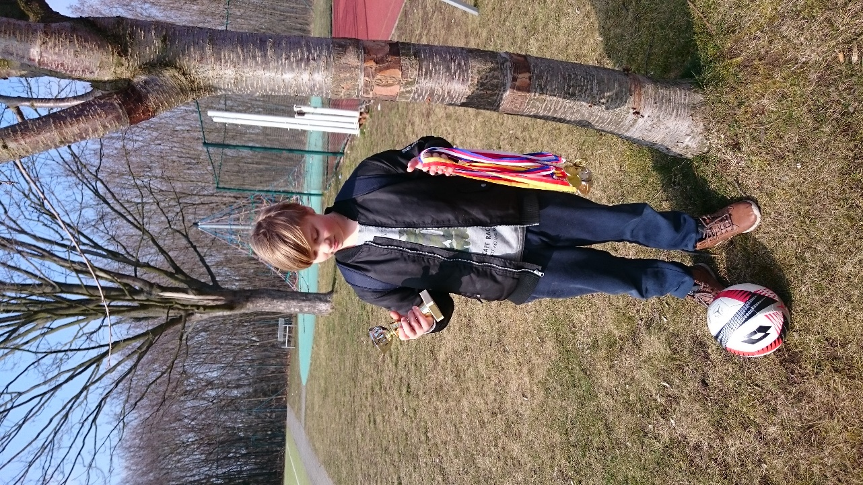

Navrhuji na hřiště doplnit workout cvičební prvky, posilování s vlastní vahou je stále oblíbenější. Vhodné je nejenom pro aktivní sportovce, ale pro každého, kdo má chuť si zacvičit a protáhnout si záda, to všichni ocení! Největší výhodou je, že stačí jen přijít a začít cvičit, žádné další vybavení není třeba.
Zrovna na šestce ale těchto hřišť moc není, můžeme to změnit.
https://streetworkout.cz/mapa-hrist/
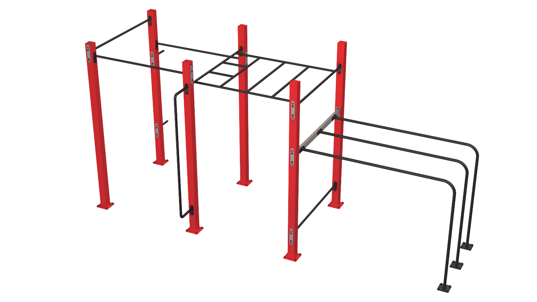
Konstrukce vyrábí řada firem, mě se třeba líbí tato základní, 8,2 x 5,2m
SMALL light od WORKOUT CLUB PARKS, za 59.990,-

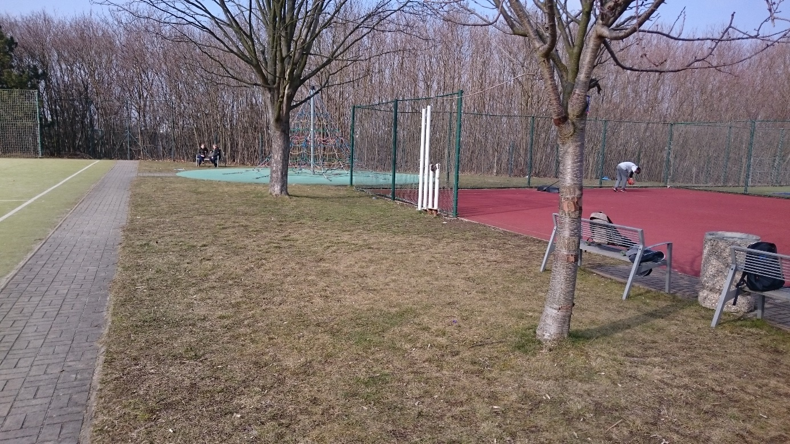
Mohla by se třeba umístit na plochu mezi hřiště a dva stromy.
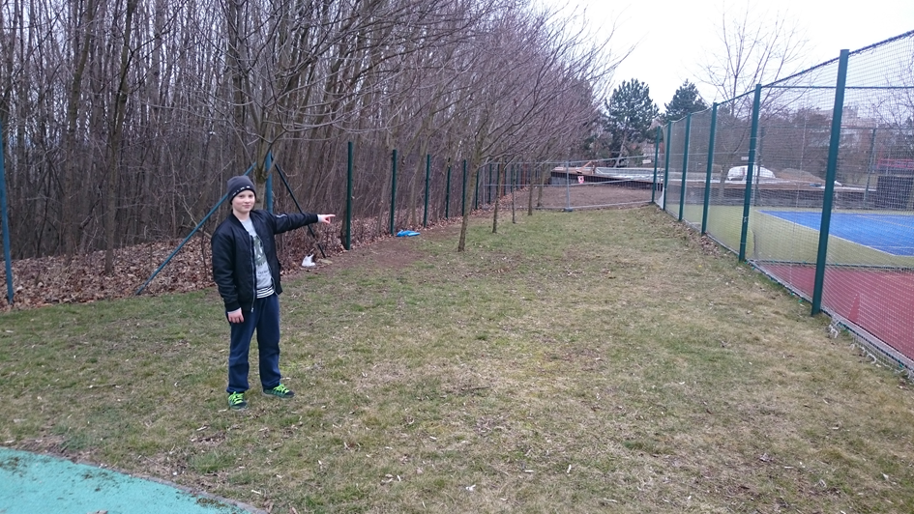
Plochu mezi tenisovými kurty a plotem lze také využít
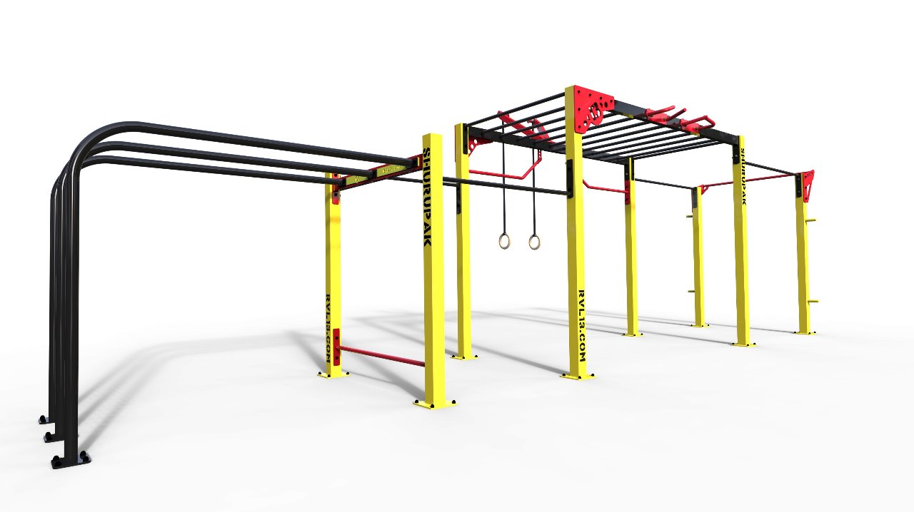
Shurupak 1 od firmy RVL13, je velikostí ideální, 8,4 x 2,45 m
WORKO WORKOUT UT WORKOUT

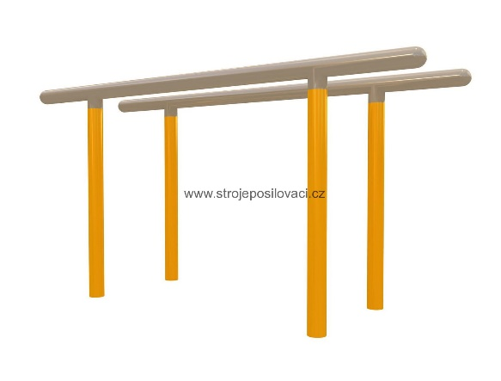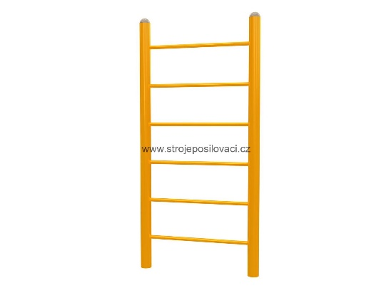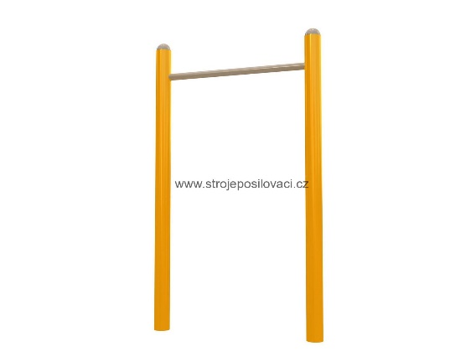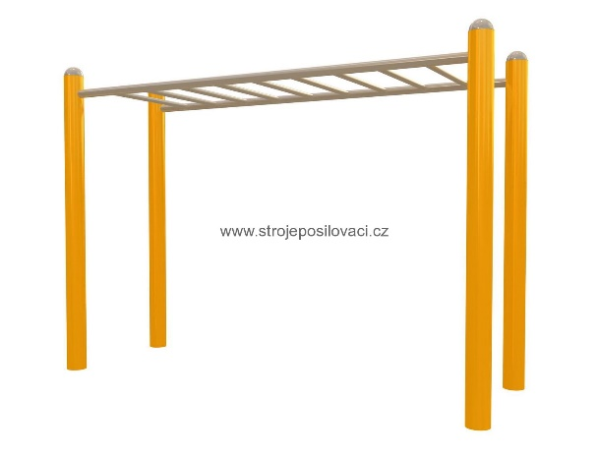
Jednotlivé cvičební prvky dodávané firmou AFE TRADE, s.r.o.

Náklady na pořízení jednoho většího prvku odhaduji okolo 200 000,-, středního 150 000,-,
Small 100 000,-, jednotlivých do 50.000,-.
Dodávka musí zahrnout montáž, dopravu, zemní práce, betonáž patek, úpravu vegetace.
Důležitá je také úprava povrchu pod prvky, protipádové pryžové dlaždice, matriál a montáže
cca. 1500,-/m2. Ale viděl jsem i štěrk.

Odkazy na některé dodavatele cvičebních prvků:
https://www.naturensport.com/rvl13
http://www.woclub.cz/
http://www.gsport.cz/kategorie-produktu/workoutove-hriste/
http://www.strojeposilovaci.cz/neomax/eshop/26-1-STREET-WORKOUT-PARK/123-2-VYBAVENI-PRO-WORKOUT
Realizace:
http://www.woclub.cz/realizace-workoutove-hriste
https://www.naturensport.com/realizace
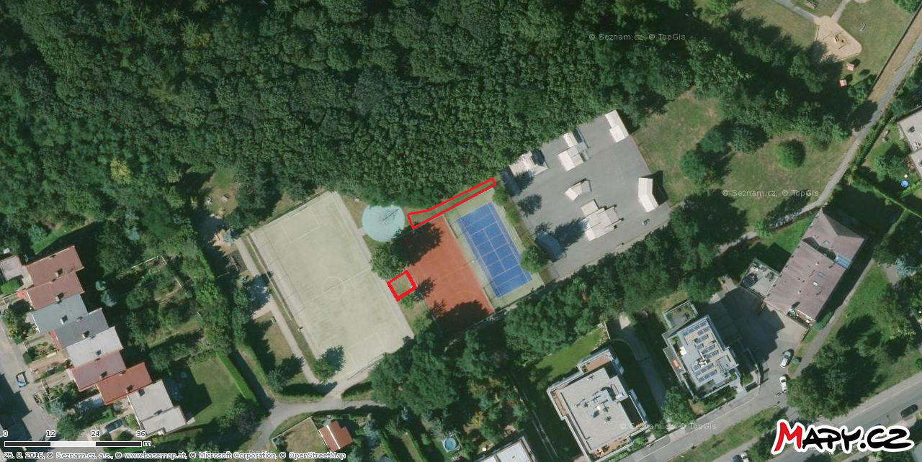
Návrh umístění cvičebních prvků

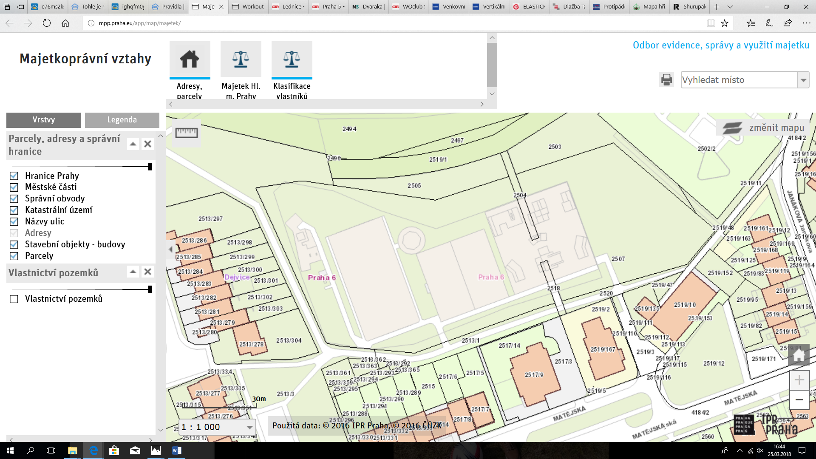
Hřiště na Babě je ve správě Prahy 6

